Inhoud
Wat gaat er gebeuren ?
Wat wordt het resultaat ?
Oefeningen en werkwijzen

Wat gaat er gebeuren ?
Je gaat een plaatje, een figuur dus, invoegen in een tekstdocument in “Word”.

Wat wordt het resultaat ?
Het resultaat is een tekstdocument met daarin één of meerdere plaatjes.

Oefeningen en werkwijzen
Invoegen van een figuur.

Stap 1: Ga bovenaan in de werkbalk naar ‘Invoegen’. Klik hierop met de muis.
Stap 2: Klik op ‘figuur’.
Stap 3: Klik op ‘illustratie’.
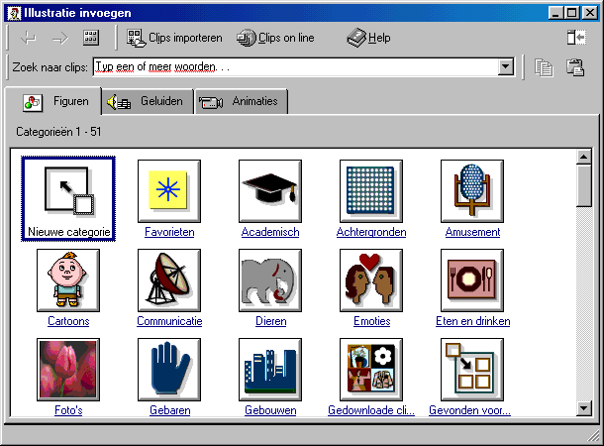
Stap 4: Klik op het tabblad ‘figuren’. Je komt op de hoofdpagina.
Stap 5: Kies een categorie, bijvoorbeeld ‘dieren’ of ‘eilanden’.
Stap 6: Klik een keer de linker muisknop op het plaatje,
dat jij in wilt voegen. Je ziet een balkje. Klik op het bovenste figuurtje.
Het plaatje staat nu in jouw werkstuk.
Zie je er geen mooi plaatje bij en je wilt in een andere categorie kijken, klik dan met de muis op het derde plaatje van links in de werkbalk. Je komt nu weer in het hoofdmenu. Je volgt dan steeds weer dezelfde stappen.

Figuren bewerken.

Iets veranderen in het figuur.
Stap 1: Dubbelklik op het plaatje. Er wordt een nieuw menu geopend.
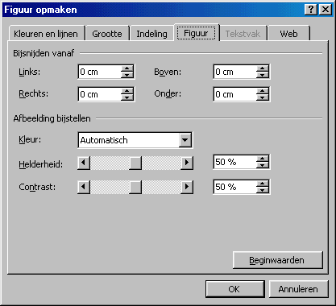
Stap 2: Je ziet verschillende tabbladen, waarmee je het plaatje zo kunt maken,
dat jij het mooi vindt.
Stap 3: Kies wat je wilt veranderen; de hoogte, de lijntjes, de kleur, enz.
Stap 4: Heb je alles veranderd, klik dan op ok. Het plaatje verandert nu.
Vind je het plaatje niet mooi, dan klik je op ‘bewerken’ en dan op ‘ongedaan maken’. Dit kan ook sneller, door de ‘Ctrl-toets’ en de ‘Z’ tegelijkertijd in te drukken.

De grootte van het figuur veranderen.
Stap 1: Dubbelklik met de linker muisknop op het plaatje. Er komt een rand om
het plaatje te staan.
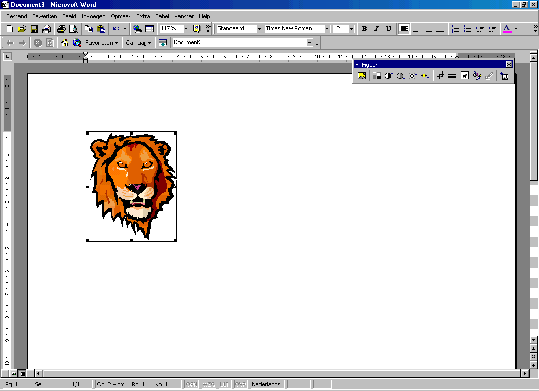
Stap 2: Je gaat nu met de muis op een lijn staan. Wanneer je een pijltje ziet,
houd je de muisknop ingedrukt en kunt met de lijn slepen. Je kunt hem
naar beneden en naar boven slepen. Zo kun je het figuur breder en langer
maken.
Stap 3: Je kunt het figuur ook helemaal groter maken, door met je muis in een
hoek van het plaatje te gaan staan. Je ziet nu een schuin pijltje.
Stap 4: Houd de linker muisknop ingedrukt en beweeg de muis. De hoogte en de
breedte van het plaatje veranderen nu allebei.
Stap 5: Het is eventueel ook mogelijk om het figuur te veranderen door middel van het kleine menu wat er komt te staan als je op het plaatje klikt. Hiermee kun je bijv. het contrast (donker/licht) veranderen en je kunt hem weer terugzetten naar de beginwaarden van het figuur (zoals hij eerst was).

Figuren van internet halen.


Stap 1: Ga naar internet en zoek een plaatje uit, dat jij eraf wilt halen
(downloaden).
Stap 2: Klik met de rechter muisknop op het plaatje. Je krijgt een werkbalkje en
kunt iets kiezen; kies voor ‘afbeelding opslaan als’.
Stap 3: Je kunt nu een bestand kiezen. Je kunt hem bijvoorbeeld in “mijn
Documenten” of op de a-schijf opslaan. Kies, waar je het plaatje op wilt
slaan, door op het pijltje naar beneden te klikken en het bestand te
kiezen.
Stap 4: Klik op opslaan en het plaatje staat nu opgeslagen.

Het figuur openen in Word.

Stap 1: Klik op ‘invoegen’.
Stap 2: klik op ‘figuur’.
Stap 3: Klik op ‘ uit bestand’.
Stap 4: Kies het bestand, waar je het plaatje hebt opgeslagen. Bijvoorbeeld a-
schijf, of mijn documenten.
Stap 5: Klik op de bestandsnaam (het plaatje) dat je in wilt voegen.
Stap 6: Klik op ‘invoegen’.
Stap 7: Het plaatje staat er nu. Maar als je hem nog wilt veranderen, moet je 1 keer klikken met de rechtermuisknop. Klik op ‘Afbeelding opmaken’. Hier kun je nog allerlei dingen veranderen aan het plaatje. Als je bijvoorbeeld klikt bij ‘Indeling’ en dan achter tekst, kun je ervoor zorgen dat het plaatje achter de tekst of achter een ander plaatje komt. Zo:
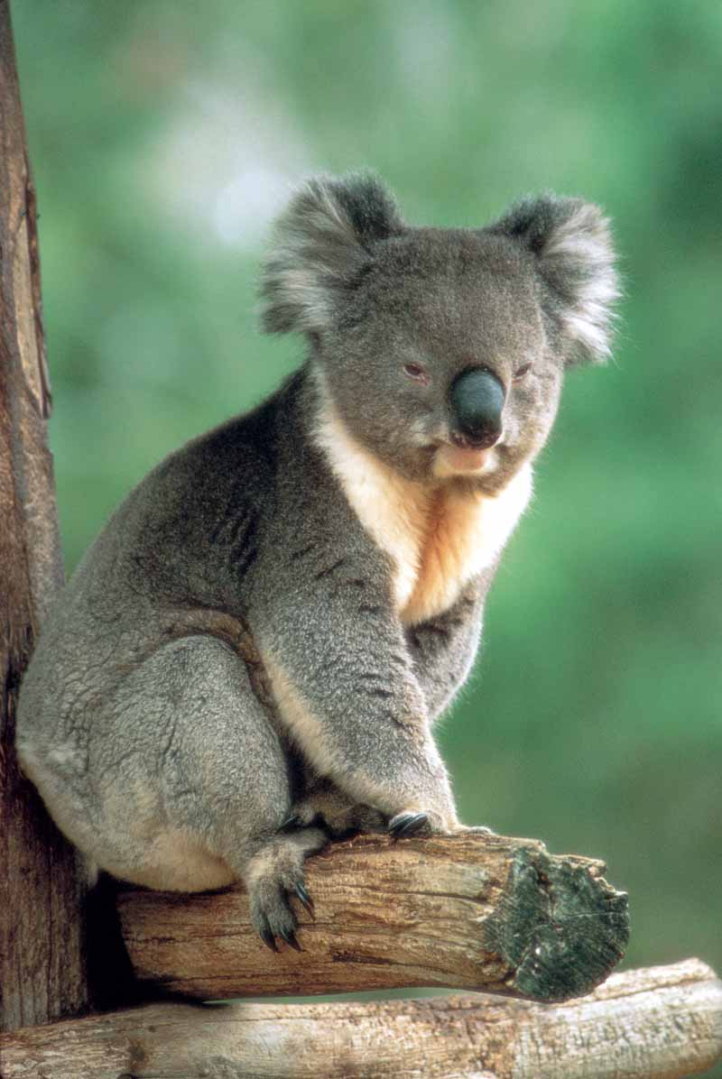

En zo kun je dus zorgen voor een mooie collage! Succes!

